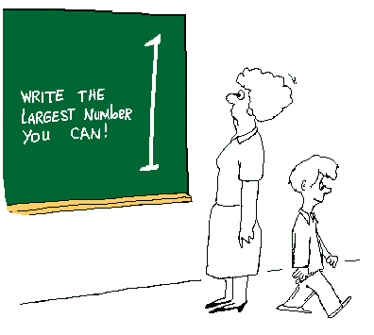
Mathe-Tabu / Welcher Begriff ist es?

GEBIET | alle inhaltsbezogenen Bereiche, Kommunizieren
LERNBEREICH | Fachbegriffe sachgerecht verwenden
SCHULJAHR | ab 4.
ZEITBEDARF | je nach Bedarf

Worum geht es?

Mit Hilfe dieses Ratespiels können Fachbegriffe zu einem oder mehreren Bereichen geübt und gefestigt werden.

Das Spielprinzip verlangt, dass ein vorgegebener mathematischer Begriff beschrieben wird, ohne dass aufgelistete Tabuworte verwendet werden.
Das Beschreiben eines mathematischen Begriffs unter Beachtung der Tabu-Regeln fordert und fördert die Kommunikationsfähigkeit. Die SuS müssen sich einem mathematischen Fachbegriff in ihrer eigenen Sprache nähern und dies so tun, dass sie von den Mitspielern verstanden werden.

Bei der vereinfachten Spielvariante „Welcher Begriff ist es?“, vor allem für die Grundschule geeignet, darf der vorgegebene Begriff zunächst mit Hilfe der aufgelisteten Worte auf der Karte beschrieben werden.
Haben die SuS bei diesem Spiel genug Sicherheit erlangt, kann es auch nach den bekannten „Tabu-Regeln“ gespielt werden.

Einsatz und Variationsmöglichkeiten im Unterricht

Das Spiel kann eingesetzt werden:
- zum Ende einer Unterrichtseinheit , wenn nur Begriffe aus einem mathematischen Bereich geübt werden sollen
- zum Ende eines Schuljahres, wenn Begriffe zu allen Themen geübt werden sollen, die im Schuljahr durchgenommen wurden
- einfach mal zwischendurch zur Auflockerung einer Mathematikstunde
- …

Neben den in den Spielregeln dargestellten Variationsmöglichkeiten bieten sich für höhere Klassen auch folgende Variationen an:

- Nach jeder Runde muss entweder der Spieler (oder ein Gruppenmitglied, welches möchte) die von seiner Gruppe geratenen Begriffe erklären. Für eine richtige Erklärung gibt es einen weiteren Punkt. So werden die Begriffe auch noch einmal gefestigt.
- Man kann bspw. die Gruppen auch vor dem Spiel bilden und jede Gruppe stellt die Begriffe zusammen, welche die andere Gruppe erraten muss. Dabei wird das Thema und die Kartenzahl vorgegeben. Das hat den Vorteil, dass die SuS dann auch nach schweren Begriffen suchen und sich dabei auch wieder mit diesen Begriffen auseinandersetzen.
- Die SuS können die Karten für das Spiel auch selbst anfertigen. Das hat den Vorteil, dass die SuS sich schon vor dem Spiel mit den Begriffen auseinandersetzen.

